Informacja o podmiotach gospodarki narodowej wpisanych do rejestru REGON – październik 2023
20,4%
Wzrost liczby podmiotów nowo zarejestrowanych w porównaniu do poprzedniego miesiąca
Według stanu na koniec października 2023 roku do rejestru REGON wpisanych było 5 130,9 tys. podmiotów gospodarki narodowej, tj. o 0,3% więcej niż miesiąc wcześniej. W październiku zarejestrowano 37,1 tys. nowych podmiotów w rejestrze REGON.

Podmioty nowo zarejestrowane w rejestrze REGON
Wzrost o 29,2% liczby nowo zarejestrowanych osób fizycznych prowadzących działalność gospodarczą w porównaniu do poprzedniego miesiąca
Osoby fizyczne prowadzące działalność gospodarczą stanowiły 82,2% ogółu nowo zarejestrowanych podmiotów, w październiku odnotowano ich wzrost o 29,2%. Wśród nowo zarejestrowanych spółek wzrost w porównaniu do poprzedniego miesiąca odnotowano dla spółek cywilnych (o 1,8%), spółek handlowych (o 1,6%).

Tablica 1. Podmioty gospodarki narodowej w rejestrze REGONª
WYSZCZEGÓLNIENIE | październik  2023 | wrzesień 2023=100
OGÓŁEM podmioty gospodarki narodowej w rejestrze REGON | 5 130 854 | 100,3
Podmioty nowo zarejestrowane | 37 134 | 120,4
Podmioty wyrejestrowane | 20 705 | 133,8
Podmioty z zawieszoną działalnością | 713 541 | 101,4
ª dotyczy osób prawnych, jednostek organizacyjnych niemających osobowości prawnej oraz osób fizycznych prowadzących działalność gospodarczą (bez osób fizycznych prowadzących gospodarstwa indywidualne w rolnictwie).

Podmioty wyrejestrowane z rejestru REGON
Wzrost liczby wyrejestrowanych spółek cywilnych o 18,0% w porównaniu do poprzedniego miesiąca
W październiku wyrejestrowano z rejestru REGON 20,7 tys. podmiotów, tj. o 33,8% więcej niż w poprzednim miesiącu. Odnotowano wzrost liczby wyrejestrowanych osób fizycznych prowadzących działalność gospodarczą (o 40,1%) oraz spółek (o 14,8%). Liczba wyrejestrowanych spółek cywilnych zwiększyła się o 18,0%, spółek handlowych o 14,4%.

Podmioty z zawieszoną działalnością w rejestrze REGON
Wzrost podmiotów z zawieszoną działalnością o 1,4% w porównaniu do poprzedniego miesiąca
Podmioty z zawieszoną działalnością na koniec października 2023 roku stanowiły 13,9% ogólnej liczby zarejestrowanych podmiotów w rejestrze REGON. Wzrost liczby podmiotów z zawieszoną działalnością w porównaniu do poprzedniego miesiąca odnotowano w sekcji zakwaterowanie i gastronomia (o 12,3%), działalność związana z kulturą, rozrywką i rekreacją (o 5,8%), administrowanie i działalność wspierająca (o 3,2%).

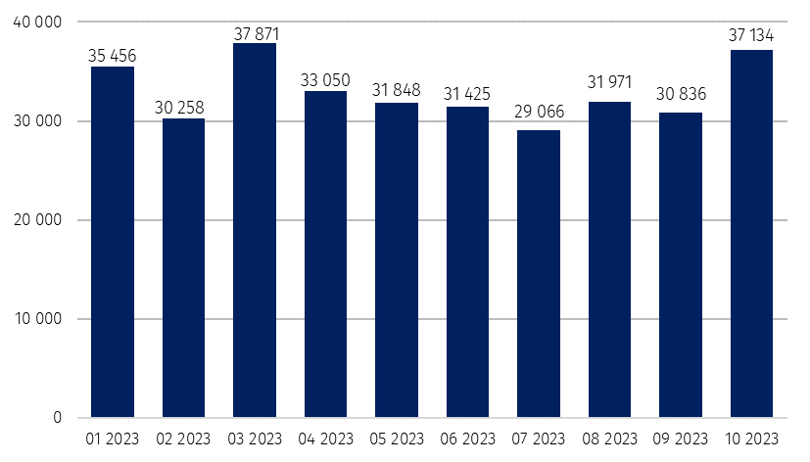
Wykres 1. Liczba podmiotów nowo zarejestrowanych w rejestrze REGON

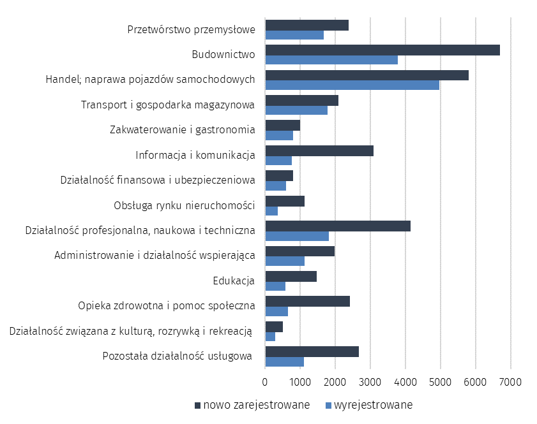
Wykres 2. Liczba podmiotów nowo zarejestrowanych i wyrejestrowanych z rejestru REGON
wg sekcji PKD w październiku 2023 roku

Wykres 3. Liczba podmiotów z zawieszoną działalnością w rejestrze REGON
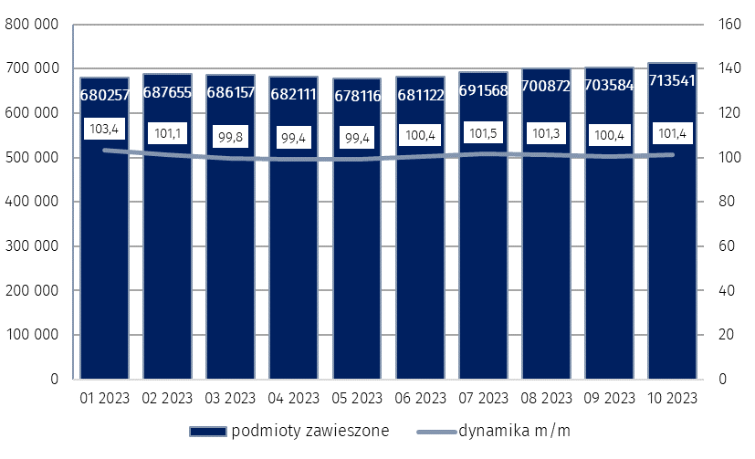

W przypadku cytowania danych Głównego Urzędu Statystycznego prosimy o zamieszczenie informacji: „Źródło danych GUS”, a w przypadku publikowania obliczeń dokonanych na danych opu-blikowanych przez GUS prosimy o zamieszczenie informacji: „Opracowanie własne na podstawie danych GUS”.

Opracowanie merytoryczne:  Departament Programowania, Koordynacji Badań  i Rejestrów  Zastępca Dyrektora Ireneusz Budzyński  Tel: 22 608 33 59 | Rozpowszechnianie:  Rzecznik Prasowy Prezesa GUS  Karolina Banaszek  Tel: 695 255 011
Wydział Współpracy z Mediami  Tel: 22 608 38 04  e-mail: obslugaprasowa@stat.gov.pl |   www.stat.gov.pl

@GUS_STAT

@GlownyUrzadStatystyczny

gus_stat

glownyurzadstatystycznygus

glownyurzadstatystyczny
Powiązane opracowania
Miesięczna informacja o podmiotach gospodarki narodowej w rejestrze REGON
Kwartalna informacja o podmiotach gospodarki narodowej w rejestrze REGON
Zmiany strukturalne grup podmiotów gospodarki narodowej w rejestrze REGON, 2022
Temat dostępny w bazach danych
Bank Danych Lokalnych (BDL)
Ważniejsze pojęcia dostępne w słowniku
Podmiot gospodarki narodowej
Forma prawna
Wykonywana działalność
Rodzaj działalności przeważającej

